Witajcie,
ostatnio poznaliśmy czynności, które codziennie wykonujemy. Poniżej jest fajny sposób na utrwalenie poznanych słówek. Poproście rodziców o pomoc w razie kłopotów z odtwarzaniem. Powodzenia
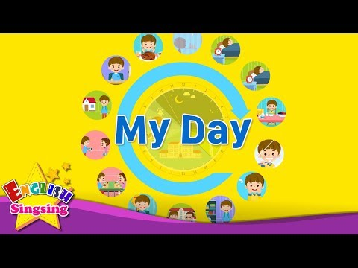
https://www.youtube.com/watch?v=qD1pnquN_DM

